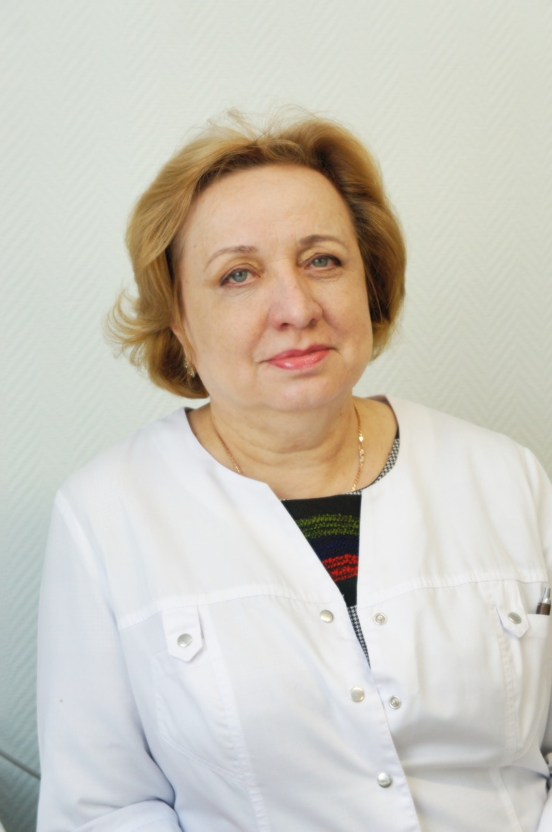
Наталия Бацкалевич: «Прервать цепочку передачи инфекции можно только одним способом – вакцинацией»

О том, что ожидать от сезонного гриппа в этом году и как не стать его жертвой, рассказывает Наталия Бацкалевич – заместитель главного врача ГКБ №40 по инфекционной службе, кандидат медицинских наук и руководитель главного антиковидного госпиталя Свердловской области.

Наталия Александровна, вы сами прививаетесь от гриппа?

– Да, как и любой сотрудник нашей службы и больницы. Статистика свидетельствует: грипп ежегодно поражает до 10-15% населения любой страны. Фактор, от которого зависит число заболевших на данной территории, – это процент привитости населения. Грипп относится к высококонтагиозным инфекциям. Его вирус очень легко и быстро передается от человека к человеку: при разговоре, кашле, чихании, рукопожатии. Риск заболеть есть у каждого, но и снизить его каждому по силам. Пандемия коронавируса подтвердила, что инфекция может очень быстро охватывать большие территории. Как будет развиваться ситуация при одновременном заражении различными вирусами, мы пока не знаем. Но можем прогнозировать, что это приведет к увеличению числа тяжелых форм. Поэтому сейчас привиться от гриппа очень важно. Как показала работа нашей инфекционной клиники за последние полгода, наиболее тяжелые случаи коронавируса мы наблюдали при одновременном инфицировании с другими респираторными вирусами.

В чем опасность гриппа?

– Грипп дает большое количество осложнений. Прежде всего, это поражение легких, которое очень похоже на поражение легких при коронавирусной инфекции. Представьте, каким тяжелым оно будет при одновременном воздействии на легкие двух вирусов! Кроме того, после гриппа наблюдается обострение хронических заболеваний, возрастают риски развития патологии у беременных женщин. Кстати, беременность не является противопоказанием к вакцинации от гриппа. Наблюдение последних десяти лет показало, что у привитых не бывает тяжелых форм гриппа с поражением легких.

Каков механизм заболевания?

– Попав в организм, вирус гриппа размножается в клетках, разрушая их и вызывая поражение легких, почек, сердечнососудистой и центральной нервной систем. На этом фоне возможно развитие и дополнительных бактериальных осложнений, таких как пневмония, бронхит, отит и другие. Нередко перенесенное заболевание гриппом приводит к пожизненной инвалидности.

Почему необходимо сделать прививку?

– Потому что мы можем предотвратить вирусный удар по своему организму. Современные противогриппозные вакцины защищают от гриппа более 80% детей и взрослых. Если привитый человек попадет в остальные 20% и заболеет гриппом, он перенесет заболевание в легкой форме.
Если человек не заболевает, то цепочка передачи инфекции на нем прерывается. Он уже не заразит своих близких и других тоже не заразит. А если привитых в нашем сообществе будет большинство, то наиболее ослабленные из популяции останутся живы и не будут страдать от осложнений гриппа. Все очень просто.

